ЛАБОРАТОРНАЯ РАБОТА №6

**на тему: «Работа с базой данных в среде разработки**

**RAD Studio»**

по курсу «Технологии программирования»

Выполнил

студент КТбо2-4 _____________ А. А. Воронов

Принял

доцент каф. САПР

им. В. М. Курейчика,

к. т. н. _____________ В.И. Данильченко

Министерство науки и высшего образования Российской Федерации

Федеральное государственное автономное образовательное учреждение высшего образования

«ЮЖНЫЙ ФЕДЕРАЛЬНЫЙ УНИВЕРСИТЕТ»

(ФГАОУ ВО «ЮФУ»)

Инженерно-технологическая Академия

Институт компьютерных технологий и информационной безопасности

Кафедра Систем Автоматизированного Проектирования

им. В. М. Курейчика

Таганрог 2024

Содержание

Введение 3

1 Практическая часть 4

Заключение 7

Список использованных источников 8

Введение

Базы данных играют ключевую роль в разработке современных приложений, предоставляя удобные и надежные средства для хранения, обработки и управления данными. SQLite является одной из наиболее популярных встраиваемых СУБД благодаря своей простоте, высокой производительности и отсутствию необходимости в отдельном сервере для работы. Использование SQLite в сочетании с RAD Studio C++ Builder позволяет разработчику создавать мощные приложения с интуитивно понятным графическим интерфейсом и функциональностью для работы с базами данных.

В данной лабораторной работе рассматривается процесс подключения SQLite к приложению, разработанному в RAD Studio C++, а также выполняются базовые операции управления базой данных, такие как создание таблиц, вставка данных и их выборка. Работа направлена на изучение основ интеграции баз данных и приобретение практических навыков работы с SQLite в среде RAD Studio.

# Практическая часть

Создал новый проект, на форме размести основные компоненты для работы с базами данных в RAD Studio: TFDConnection (подключение к базе данных), TFDQuery (для обработки запросов к БД), TDataSource (определение источника данных), TFDTable (для обработки таблиц внутри БД) (рисунок 1).

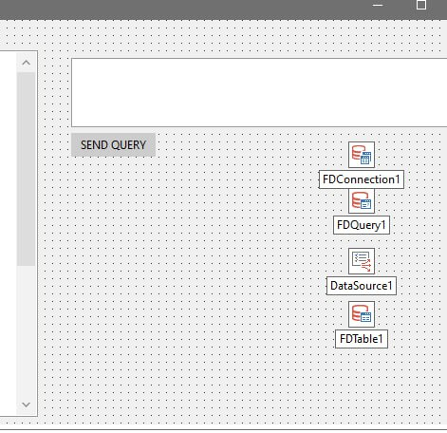

1. — Основные компоненты для работы с БД

Далее настроил TFDConnection (рисунок 2). Создал в папке проекта локальную базу данных SQLlite, указал путь к ней, настроил имя пользователя и пароль. Во вкладке SQL Script ввел запрос, чтобы создать таблицу внутри базы данных. Затем соединил эту компоненту со всеми остальными. Добавил возможность просматривать таблицу в окне и управлять ей при помощи панели управления БД (рисунок 3).

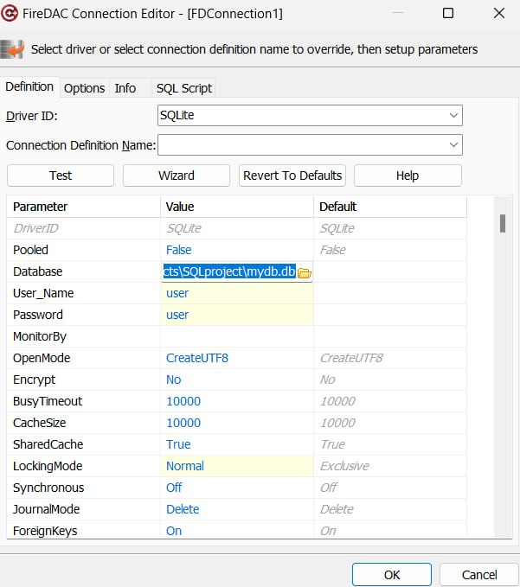

1. — Настройка подключения к БД

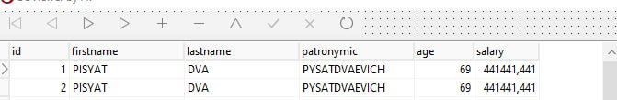

1. — Компоненты управления БД

Также реализовал получение запроса из окна и отправление его в БД по нажатии на кнопку (рисунок 4).

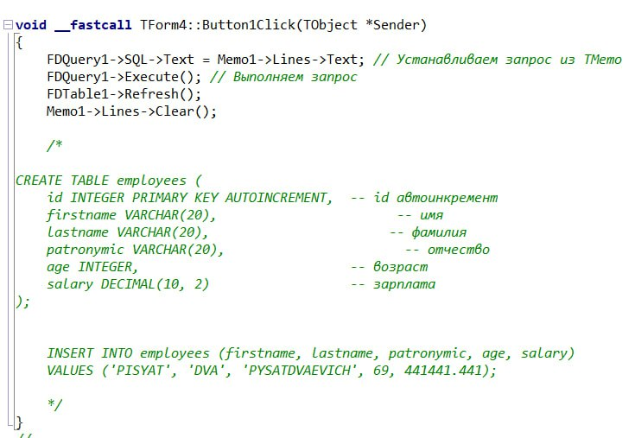

1. — Реализация отправки запросов

Конечное приложение позволяет просматривать таблицу, управлять ей при помощи панели, а также имеет возможность напрямую вводить запросы в базу данных через окно по нажатию на кнопку (рисунок 5).

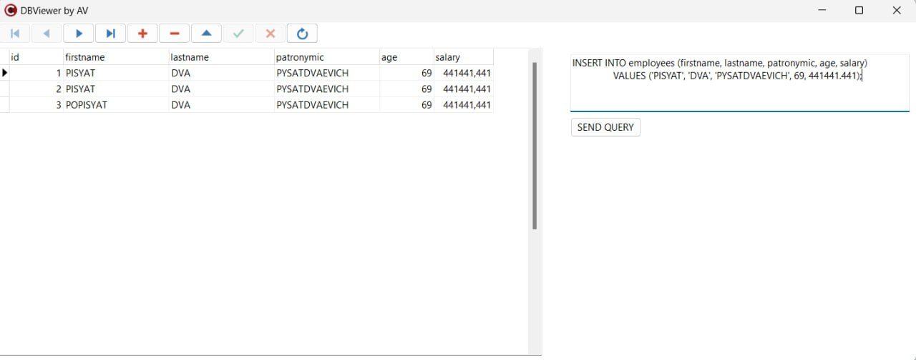

1. — Вид итогового приложения

Заключение

В ходе лабораторной работы были изучены основы подключения базы данных SQLite к приложению в RAD Studio C++ и выполнены базовые операции управления данными. Разработанное приложение успешно подключилось к базе данных, выполнило создание таблиц, вставку и выборку данных. Это продемонстрировало возможности эффективного использования SQLite в программных решениях и гибкость RAD Studio для интеграции с различными СУБД.  
Полученные знания и навыки могут быть применены в дальнейшем для разработки более сложных приложений, работающих с базами данных, что является важным шагом на пути освоения технологий программирования и разработки пользовательских интерфейсов.

Список использованных источников

DataBind Controls to MySQL Data in C++Builder. — Текст : электронный \\Cdata : [сайт]. — URL: https://www.cdata.com/kb/tech/mysql-odbc-cppbuilder.rst (дата обращения: 23.12.2024).